Ejercicio 3
En que se diferencian los patrones “Factory Method” y “Abstract Factory”.
La diferencia entre estos dos patrones creacionales es que Factory Method define una interfaz de creación de un cierto tipo de objeto, permitiendo anticipar el tipo de objeto que debe crear, ya que la jerarquía de clases que tiene requiere que deba delegar la responsabilidad a una subclase. Abstract Factory crea diferentes familias de objetos y su objetivo principal es soportar múltiples estándares que vienen definidos por las diferentes jerarquías de herencia de objetos. Es similar al Factory Method, solo que está orientado a combinar productos.
Ejercicio 5
Nombre algún Framework en java que utilice el patrón decorator, explique para que funcionalidad y como es utilizado el patrón.
Un ejemplo de la utilización del patrón Decorator es: supongamos que tenemos un objeto TextView que muestra texto en una ventana. TextView no tiene barras de desplazamiento por defecto, porque no siempre los necesitan. Cuando lo hacemos, podemos utilizar un ScrollDecorator para agregarlos. Supongamos también que queremos añadir un borde negro y espeso alrededor del TextView. Se puede utilizar un BorderDecorator para añadir un borde.
Simplemente componen los decoradores con el TextView para producir el resultado deseado.
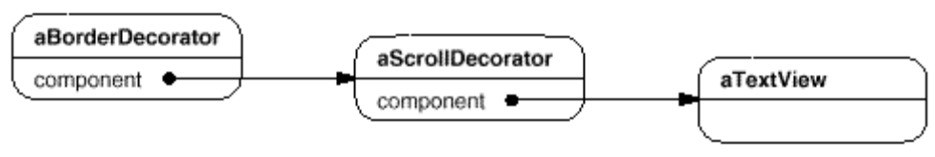
Las clases ScrollDecorator y BorderDecorator son subclases de Decorator, una clase abstracta para los componentes visuales que decoran otros componentes visuales.
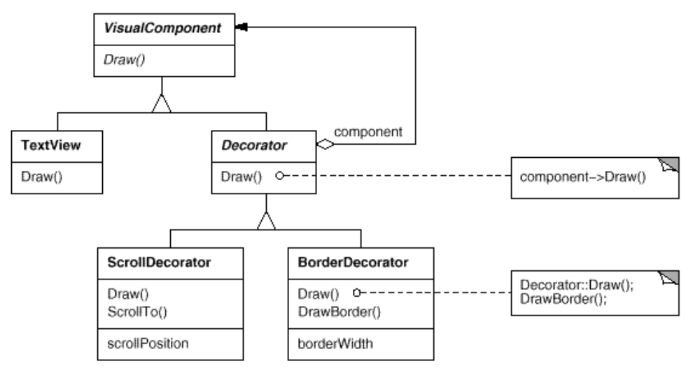
La clase VisualComponent es abstracta.
Ejercicio 10
¿En qué se diferencia el patrón State del patrón Strategy?
La diferencia entre estos dos patrones es que el patrón State permite hacer diferentes cosas dependiendo del estado del objeto. Es decir, lo que cambia de acuerdo al estado es que se hace. Además, todas las posibilidades están incluidas en el código del modelo. A la hora de agregar nuevos estados y su correspondiente acción asociada basta con agregar una subclase sin tocar las demás.
El patrón Strategy permite hacer lo mismo de diferentes maneras. Es decir, lo que cambia es como se hace. Este patrón usualmente permite que la implementación específica se pueda seleccionar por configuración, por el estado de cierto objeto, etc.
Ejercicio 11
Explique cómo se utiliza el patrón Strategy en la implementación del LayoutManager en la api de java.
El patrón Strategy define una familia de algoritmos, encapsula cada uno, y los hace intercambiar. Permite que un algoritmo varíe independientemente de los clientes que lo utilizan.
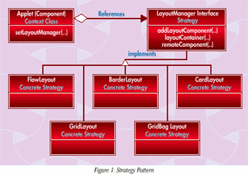
El patrón Strategy es utilizado en la implementación del LayoutManager para poder decidir en tiempo de ejecución qué Layout se va a utilizar, si decidiera usar un BoderLayout en lugar de un FlowLayout solo settear el Layout del componente Frame, Panel, etc.
En definitiva cada uno de los Layout ayuda a adaptar los diversos componentes que se desean incorporar a un contenedor de forma diferente.
Participantes:
- Estrategia, declara una interfaz común a todos los algoritmos soportados. El contexto usa esta interfaz para llamar al algoritmo definido por una Estrategia Concreta.
- Estrategia Concreta, implementa el algoritmo usando la interfaz Estrategia.
- Contexto, está configurado con un objeto Estrategia Concreta. Mantiene una referencia a un objeto Estrategia. Puede definir una interfaz que permite acceder a la estrategia de sus datos.

